名词解释
数据库：是按照数据结构来组织、存储和管理数据的建立在计算机存储设备上的仓库，是一种数据储存方式，使用软件管理。数据库有很多种，我们使用的是常用的MySQL数据库
云服务器（云主机）：是提供给个人和中小企业用户的一项主机产品，通俗地说就是将计算机主机的使用权租借出去，主机上运行有操作系统如Windows或Linux系列发行版系统，用户可以远程连接操作。属于硬件层面
服务端/客户端：服务端和客户端是配套的，是两套软件。两者可以通过网络进行通信，传输数据。在我们的项目中，客户端向服务端发送数据和命令，服务端接收到命令后进行处理，操作数据库，并向客户端返回需要的数据或响应状态（如存储操作是否成功）.
socket和TCP/IP：两台计算机间进行通讯需要以下三个条件：IP地址、协议、端口号。TCP/IP协议是目前世界上应用最为广泛的协议。IP地址+端口号组成了所谓的Socket，Socket是网络上运行的程序之间双向通信链路的终结点，是TCP和UDP的基础

数据传输总体流程

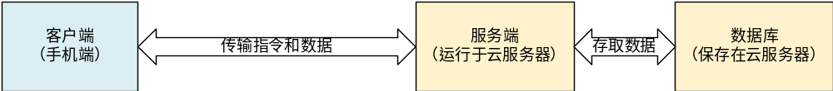
图1 数据传输总体流程

服务端建立
在云服务器上创建mysql数据库，测试阶段建立了一个数据库三个数据表，分别是驾驶员数据表、各车型参数表和各坡段信息表
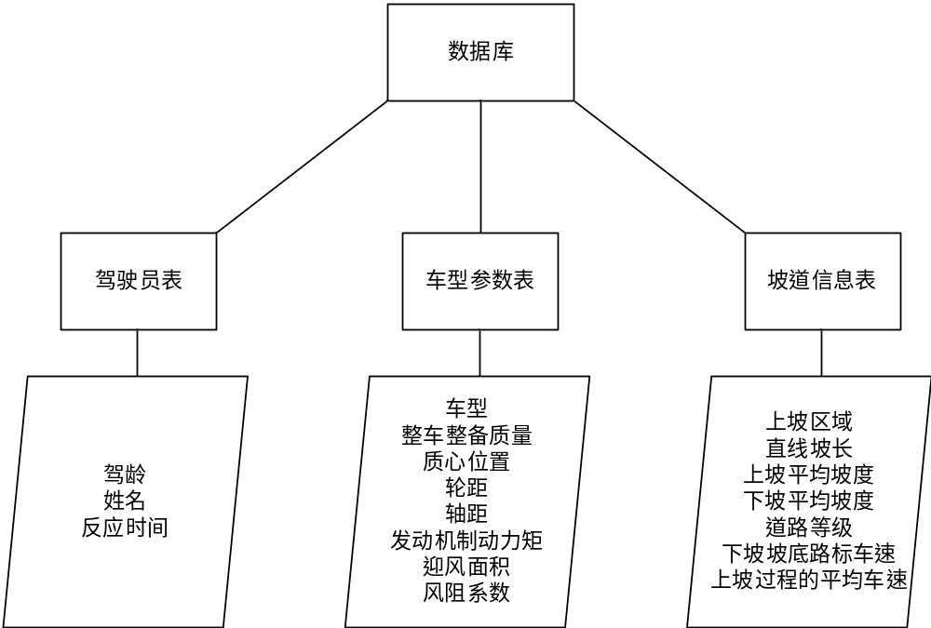
图2 数据库结构
在服务器使用Python语言编写服务端用于收发处理数据和管理数据库，与手机端基于TCP/IP协议通过socket接口通讯。服务端监听本地6666端口,每当手机端需要存取数据的时候，就创建一个socket连接到服务器6666端口，经过三次握手与服务器建立通讯，然后就可以向服务端发送指令。
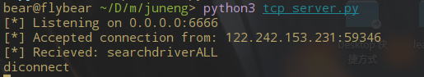
图3 服务端运行情况
服务端使用了多线程的方法，建立一个连接后，启动一个线程处理事件，根据指令内容从数据库取出相应数据或向数据库写入/修改数据，然后向手机端返回响应。

客户端设计
在手机端，使用java编写通讯模块，测试通过后交由周道林整合到原有APP，实现数据传输。
设计了一套命令传输的协议。每条命令由一串字符串组成，定义如下：

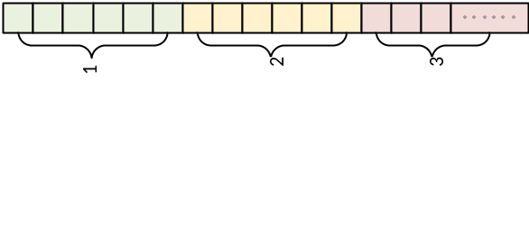
图4 通讯协议
开头6个字节是命令类型：search,insert,delete,check（不足6位末尾补‘0’）
接下来6个字节是需要操作的表名（不足6位末尾补‘0’）
再往后，如果命令类型是search，先说明查找全部还是特定：ALL和SPC，若是SPC，后接字段值，可用and连接多个字段
如果是insert，后接参数值，按预先定义的字段顺序，以逗号(英文)分隔。注意如果是非数值类型的数据要加双引号(英文)
如果是delete，后面接“字段名=对应值”
如果是check（获取表的字段定义），第三部分为空
例1：如果要从数据表car获取所有数据，命令就是searchcar000ALL
例2：如果要往数据表driver里增加 名叫“李智敏”，驾龄为1年，反应时间为0.2秒的司机信息，命令就是insertdriver”李智敏”,1,0.2
例3：如果要从数据表driver里删除李智敏的信息，命令为deletedrivername=”李智敏”
例4：如果要查询表road有哪些字段，顺序是什么，命令为check0road00

测试阶段，以驾驶员表为例，用客户端发送命令，分别进行了新增、查找、删除的操作，修改了若干bug，目前可以正常对数据库进行增删查改。
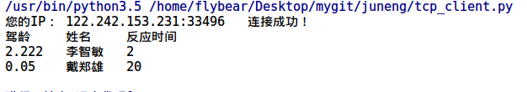
图5 客户端测试情况

目前存在的问题
1、通过测试，每次客户端与服务端通讯直到获得返回数据的过程耗时平均约几百毫秒，在通讯频率一般的情况下是没问题的，但若是需要高频率通讯就无法满足了。究其原因，是因为目前的通讯方式是收发一次数据进行一次连接，大多时间耗在建立连接的过程。
解决方法：可以改为保持连接状态进行通讯，需要修改服务端及客户端的代码，目前存在bug，正在排除
- 目前在服务端采用的是收到一次连接就新建一个线程的方式，在测试阶段是没问题的。但如果后期需要处理大量用户的请求，建立和销毁线程的成本太高，容易导致服务端负载过大。
- 解决方法：使用线程池，这个有点复杂，可以后续开发。

